新竹縣田寮國小一百學年度教師考核委員票選會議紀錄

- 開會時間：100年8月31日下午2：30
- 主持人：陳桂勤 代理校長
- 紀錄：江美玲
- 參加人員：黃建順、何淑靜、彭瑞菊、葉于聖、陳泂翰、
陳秋秀、林莉婷、彭素娟、傅碧杏、江美玲、
邱義相、鄭春田、鄭生祥、趙恩惠
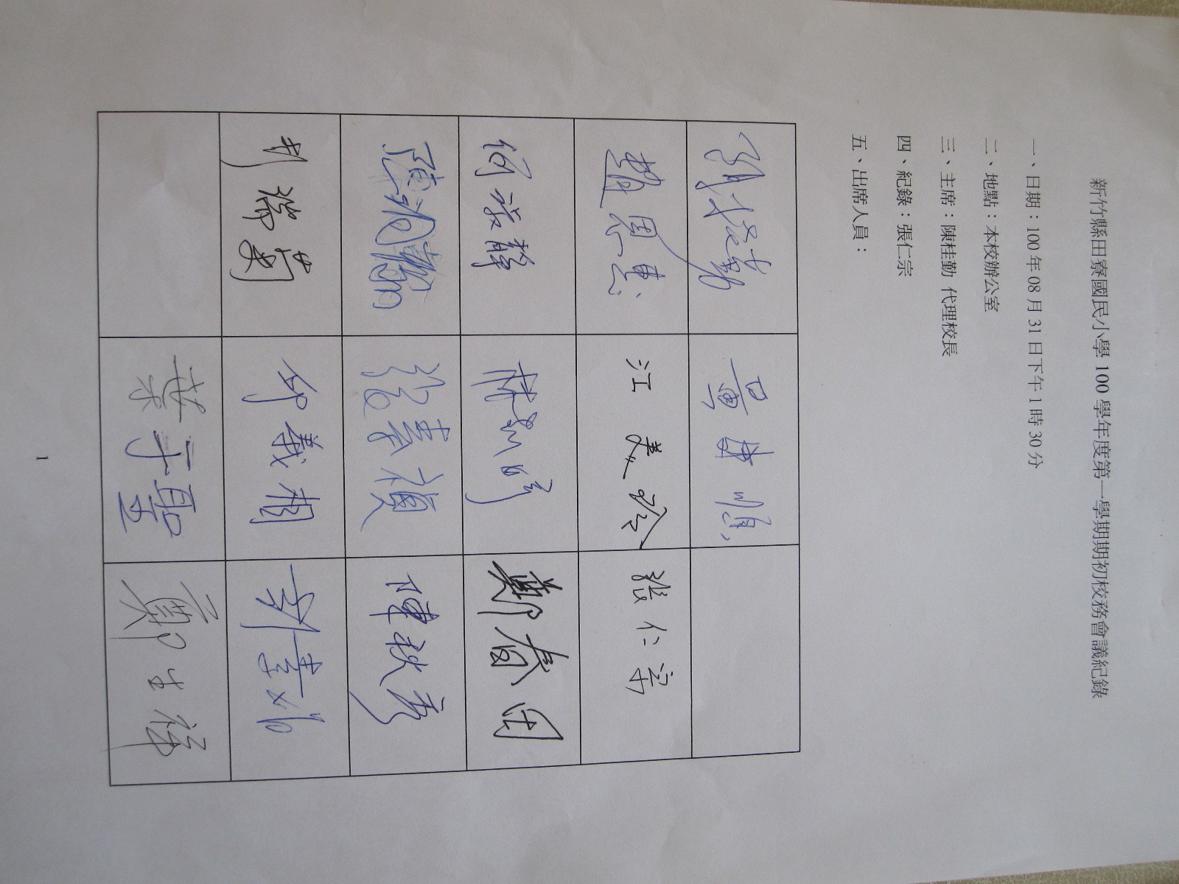

- 會議內容：
1.人事報告：
請老師們選出教師考核委員，本校考核委員會組成 5人，教導主任為當然委員、及校長指派一位當然委員(指派黃建順主任)，另外選出3位教師。
2.任期1000901-1010831

六、投票結果：
當選人員：陳桂勤、黃建順 陳秋秀 彭瑞菊 張素禎
候補人員：林莉婷

編號 | 委員 | 姓名 | 性別 | 職稱
1 | 當然委員 | 陳桂勤 | 女 | 教導主任
2 | 當然委員 | 黃建順 | 男 | 總務主任
3 | 委員 | 陳秋秀 | 女 | 教師
4 | 委員 | 彭瑞菊 | 女 | 教師
5 | 委員 | 張素禎 | 女 | 教師

